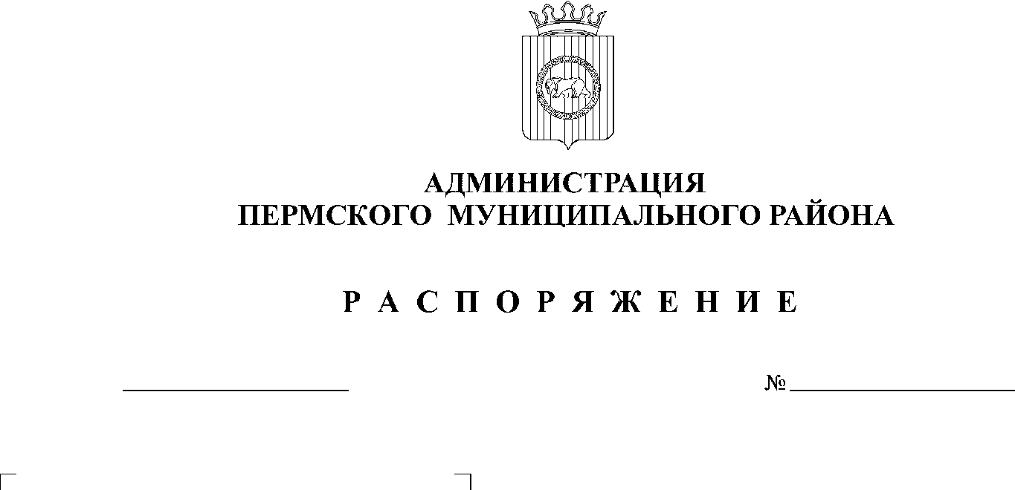

05.10.2020
СЭД-2020-299-01-01-07.С-17

В соответствии с указом губернатора Пермского края от 02.10.2020 № 136 «О внесении изменений в указ губернатора Пермского края от 20.08.2020
№ 121 «О мероприятиях, реализуемых в связи с угрозой распространения новой коронавирусной инфекции (COVID-19) в Пермском крае»:
1. Внести в распоряжение администрации Пермского муниципального района от 27.08.2020 № 140 «О деятельности муниципальных учреждений, предприятий, организаций, подразделений администрации Пермского муниципального района в условиях угрозы распространения новой коронавирусной инфекции (COVID-2019)» следующие изменения:
1.1. в пункте 1 слова «по 04 октября 2020 года» заменить на слова
«по 18 октября 2020 года»;
  - в пункте 7 слова «по 04 октября:» заменить на слова «по 18 октября:».
2. Настоящее распоряжение подлежит опубликованию на официальном сайте Пермского муниципального района www.permraion.ru.

И.п. главы муниципального района В.П. Ваганов

